CD16 scheda creata il 12 giugno 2026
Descrizione storico-bibliografica
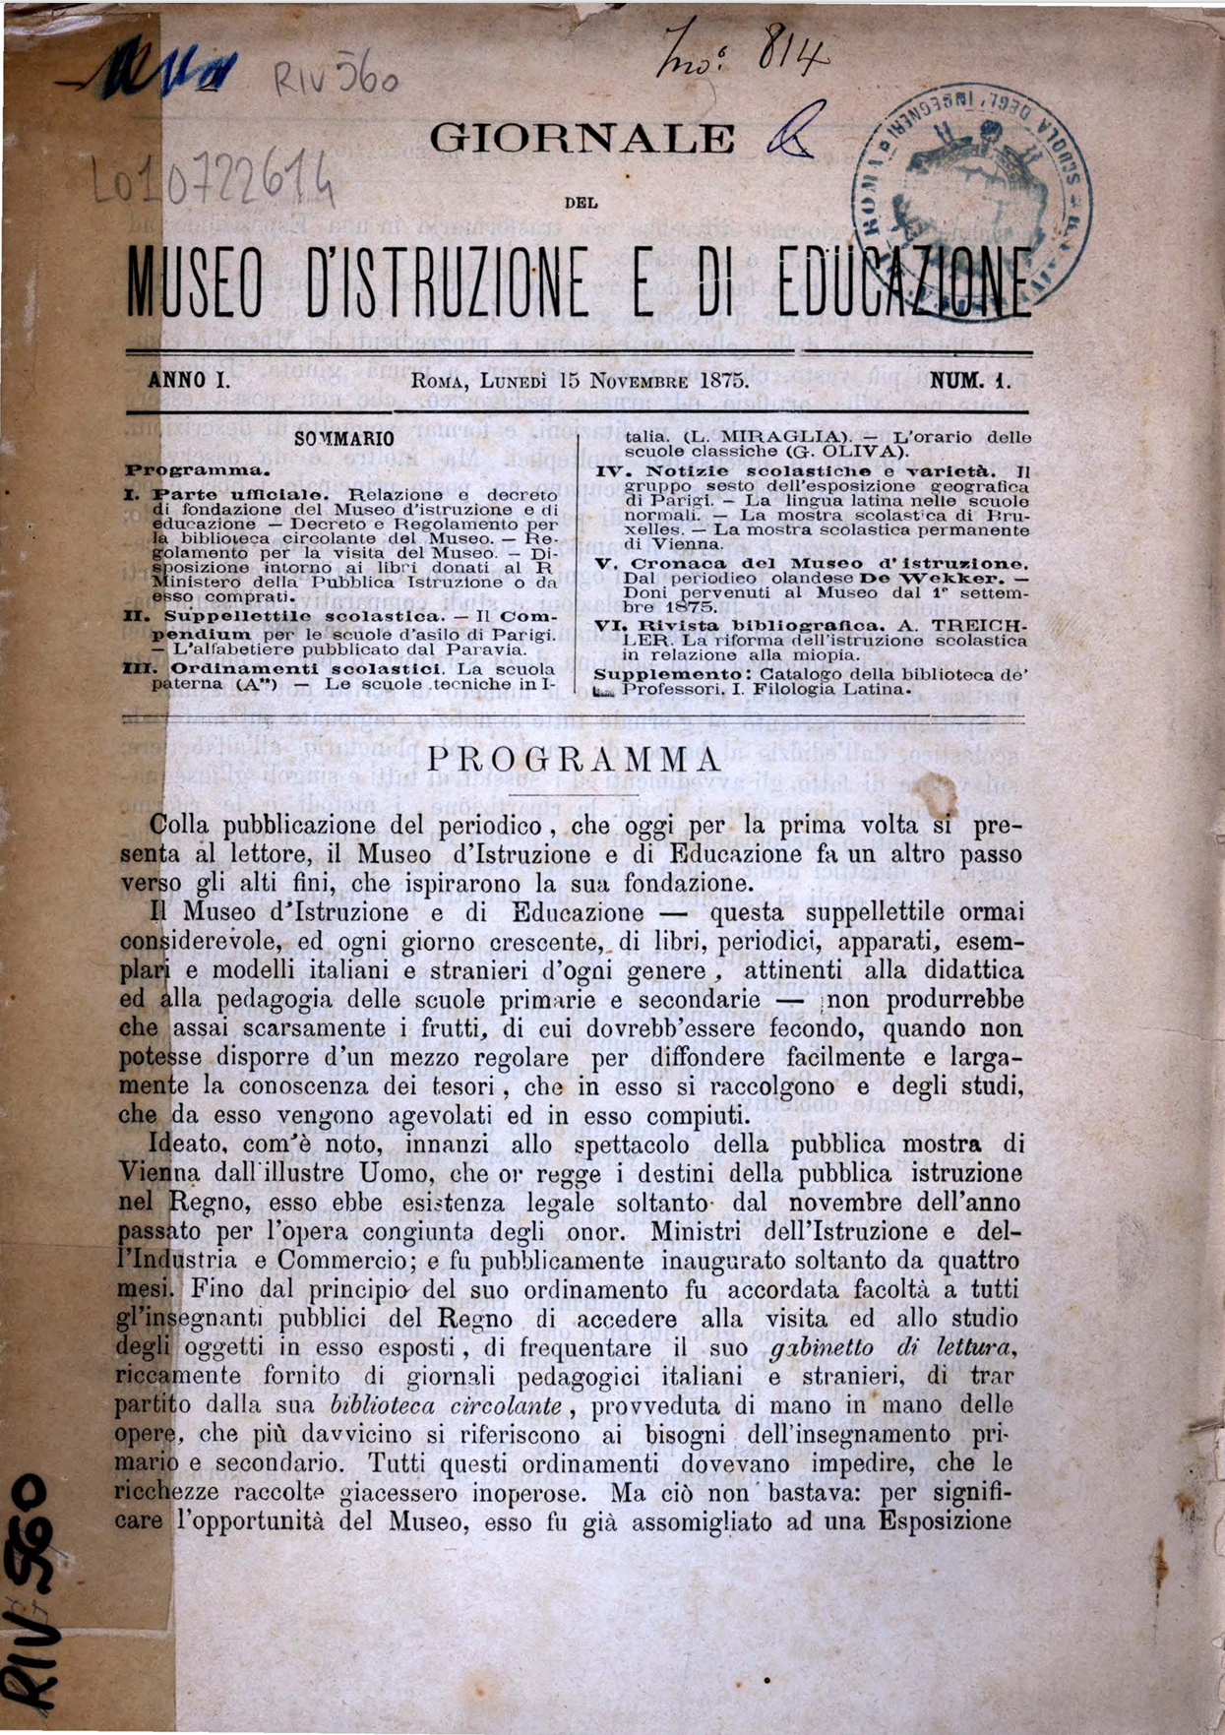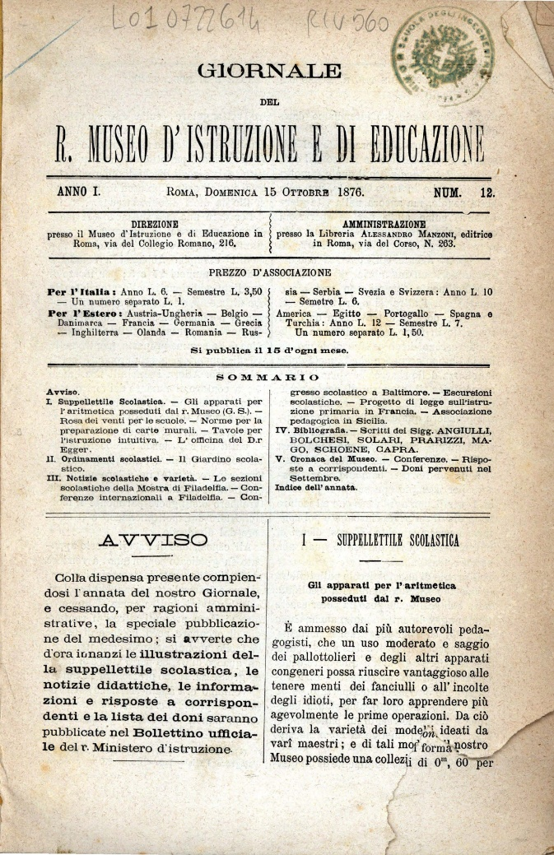
*Giornale del Museo d'istruzione e di educazione. - Anno 1, n. 1 (15 novembre 1875)-anno 1, n. 12 (15 ottobre 1876). - Roma : Libreria Manzoni, 1875-1876. – 1 volume : 12 fasc. ; 29 cm. ((Mensile. - LO10722614; TO00185087
Dal n. 3 (15 gennaio 1876) ha il titolo: *Giornale del R. Museo d'istruzione e di educazione
Autore: Museo d'istruzione e di educazione
Copia digitale: 1875-1876
Soggetti: Educazione – 1875-1876; Pedagogia – 1875-1876; Scuola – Materiale didattico - 1875-1876

Informazioni storico-bibliografiche
Il «Giornale del Museo d'istruzione e di educazione» è stato pubblicato in 12 fascicoli mensili dal novembre 1875 all'ottobre 1876. Il direttore, conformemente a quanto stabilito dal Decreto d'istituzione del Museo d’istruzione, fu Giuseppe Dalla Vedova che dal 1875 al 1877 è stato il direttore del Museo. Da questo link si accede alla trascrizione del Programma del Giornale, pubblicato sul n. 1, 15 novembre 1875. L'intera raccolta è stata digitalizzata per gentile concessione della Biblioteca centrale della Facoltà di Ingegneria "G. Boaga" della Sapienza, che possiede questo raro esemplare. https://bibliofilosofia.web.uniroma1.it/it/il-giornale-del-museo-distruzione.

Il Museo storico della didattica (MSD), dal 2005 Museo storico della didattica "Mauro Laeng"^{[1]}, è una delle molteplici denominazioni assunte dall'originario Museo d'Istruzione e di Educazione (MIE)^{[2]} nel corso della sua lunga storia (dal 1874 ad oggi). La dicitura si riferisce in particolare al museo durante il periodo che va dal 1986, quando si conclude un processo di rifondazione dell'istituto a seguito di un lungo periodo di decadenza^{[3]}, fino al 2018, anno in cui il museo viene rinominato Museo della Scuola e dell'Educazione "Mauro Laeng". Il museo dal 2005 è intitolato a Mauro Laeng (1926–2004), ordinario di pedagogia nell'università di Roma dal 1975 al 1996 e presidente del Centro nazionale italiano di tecnologie educative (CNITE)^{[4]}, a testimonianza e riconoscimento dell'essenziale ruolo svolto da Laeng, in qualità di direttore del museo, nel processo di rifondazione dell'istituzione nel 1986^{[1]}.
Storia. Il Museo rappresenta una riedizione aggiornata ed ampliata del Museo di Istruzione e di Educazione nato nel 1874 ad opera di Ruggero Bonghi, Ministro della pubblica istruzione, e venne ospitato presso il liceo-ginnasio "Ennio Quirino Visconti" in piazza del Collegio Romano. Al Museo, di cui fu a lungo Direttore Antonio Labriola, vennero affiancati una Biblioteca circolante ed un periodico, "Il Giornale del Museo". A circa venti anni dalla sua fondazione, subì tuttavia una prima crisi organizzativa e venne chiuso nel 1891. Nel 1907 il pedagogista Luigi Credaro, Preside della Facoltà di Lettere e Filosofia dell'Università La Sapienza di Roma, riorganizzò il Museo con la denominazione di "Museo Pedagogico", affiancandolo al Corso di perfezionamento per i licenziati delle scuole normali. In questa forma il Museo fu attivo fino alla Riforma Gentile del 1923. Successivamente riprese l'attività dal 1936 al 1938 per iniziativa di Giuseppe Lombardo Radice e fu affiancato all'Istituto di Pedagogia della Facoltà di Magistero. Grazie all'impegno e all'iniziativa di Mauro Laeng, nel 1986 il materiale documentario variamente disperso venne nuovamente recuperato, organizzato, ampliato e raccolto dal dipartimento. Aperto con l'attuale denominazione e oggi è dedicato alla sua memoria. Il Museo dal 2018 è denominato Museo della Scuola e dell'Educazione "Mauro Laeng" ed è attualmente diretto da Lorenzo Cantatore. Il Consiglio scientifico è formato da: Francesca Borruso, Lorenzo Cantatore, Maura Di Giacinto, Massimiliano Fìorucci, Chiara Lepri, Fridanna Maricchiolo, Ornella Martini, Elena Zizioli.
Note
- A. Sanzo, Il MuSEd da un secolo all'altro, tra memoria e futuro. Cenni storici, in <<Il pepe verde>>, n. 77, 2018, p. 9.
- A. Sanzo, Storia del Museo d'istruzione e di Educazione, Editoriale Anicia, Roma 2020
- A. Sanzo, Il MuSEd da un secolo all'altro, tra memoria e futuro. Cenni storici, in <<Il pepe verde>>, n. 77, 2018, p. 8.
- Laeng, Mauro, in Treccani.it – Enciclopedie on line, Roma, Istituto dell'Enciclopedia Italiana.
https://it.wikipedia.org/wiki/Museo_storico_della_didattica_Mauro_Laeng.

Note e riferimenti bibliografici
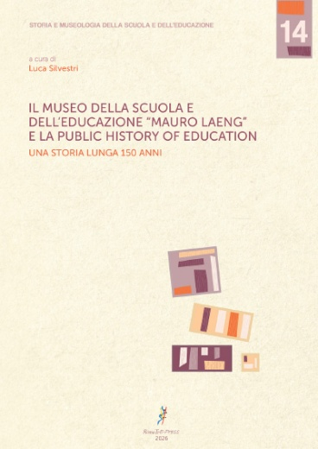
- Il Museo della Scuola e dell’Educazione “Mauro Laeng” e la Public History of Education. Una storia lunga 150 anni / A cura di Luca Silvestri. - RomaTrE-Press, febbraio 2026. DOI: 10.13134/979-12-5977-585-6
- Convegno Internazionale “‘Una suppellettile ogni giorno crescente’. I 150 anni del Museo della Scuola e dell’Educazione ‘Mauro Laeng'” – 19-20 marzo, Roma
Su gentile richiesta del Prof. Lorenzo Cantatore, segnaliamo il Convegno Internazionale “‘Una suppellettile ogni giorno crescente’. I 150 anni del Museo della Scuola e dell’Educazione ‘Mauro Laeng'”, che si terrà dal 19.03.2025 al 20.03.2025 presso il Rettorato dell’Università degli Studi Roma Tre (Via Ostiense 133/B, Torre A). In occasione delle celebrazioni per i 150 anni dalla sua fondazione (avvenuta nel 1875 per volontà del ministro della Pubblica Istruzione Ruggiero Bonghi), il MuSEd – Museo della Scuola e dell’Educazione “Mauro Laeng” – ha organizzato un convegno internazionale e, in collaborazione con il Sistema Bibliotecario d’Ateneo-SBA, una serie di mostre disseminate fra il Rettorato e le 8 biblioteche d’area presenti nei dipartimenti di Roma Tre. L’obiettivo dell’iniziativa, oltre al desiderio di sottolineare l’importanza del patrimonio del MuSEd, che è la più antica realtà museale italiana dedicata ai temi della pedagogia, dell’educazione e della scuola, è quello di incentivare il dibattito scientifico e culturale sull’importanza dei beni culturali provenienti dal mondo della scuola e delle personalità ad esso collegate: arredi, sussidi didattici, biblioteche, archivi. Si tratta di un comparto del patrimonio storico-culturale che, negli ultimi decenni, anche grazie al confronto con importanti realtà internazionali, in Italia sta rivendicando sempre più la necessità di una catalogazione appropriata e di interventi di salvaguardia e valorizzazione. Questi ultimi sono volti sia alla didattica della memoria sia alla fruizione del grande pubblico sia, infine, al rinnovamento degli studi storico-educativi d’ambito accademico. Il MuSEd, negli ultimi anni, ha partecipato attivamente a questo dibattito e ha contribuito notevolmente a catturare l’attenzione del mondo della scuola così come dei cittadini e delle cittadine desiderosi di approfondire aspetti della storia italiana che hanno lasciato tracce profonde nell’educazione, nell’istruzione e nella formazione di tutti. La storia dell’educazione è una storia di tutti. Nel Convegno “Una suppellettile ogni giorno crescente” e nelle mostre ad esso collegate sarà possibile discutere di questi temi con esperti italiani e stranieri, e vedere documenti unici provenienti dal patrimonio del MuSEd. Per informazioni: https://scienzeformazione.uniroma3.it/terza-missione/mused/ o mused@uniroma3.it, lorenzo.cantatore@uniroma3.it, luca.silvestri@uniroma3.it. https://www.siped.it/convegno-suppellettile-giorno-crescente-150-anni-museo-scuola-delleducazione/.

